TÀI LIỆU HƯỚNG DẪN QUẢN LÝ ĐỀ TÀI NCKH SINH VIÊN
Phần II: Tổ chức nghiệm thu đề tài NCKH sinh viên
(Dành cho Tài khoản phòng KHCN - Khoa – Bộ môn – Giảng viên trường ĐH GTVT)
- Địa chỉ truy cập chương trình

http://vanphongdientu.utc.edu.vn

Trong trường hợp cần tư vấn hoặc trợ giúp có thể liên hệ với TT ƯDCNTT để được hỗ trợ theo địa chỉ:

- Văn phòng: Phòng 510 – Nhà A1 – Trường Đại học GTVT

- Điện thoại: 04 37665609

- Email: cait.info@utc.edu.vn

2. Đăng nhập chương trình (Chú ý: Tài khoản đã được bàn giao cho Tất cả các Khoa – Bộ môn)

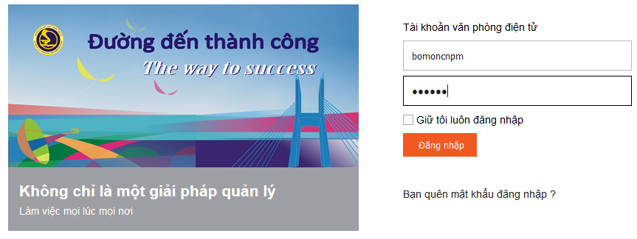
3. Giao diện chính của hệ thống sau khi đăng nhập
- Sử dụng và khai thác các nội dung khác được cập nhật trong thời gian tới.
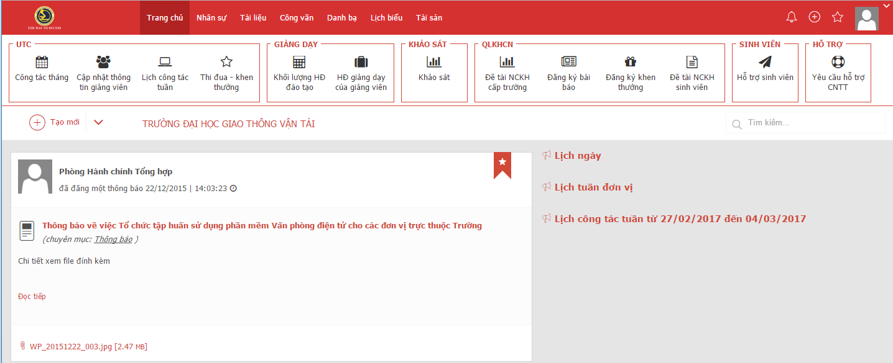

4. Tổ chức nghiệm thu đề tài NCKH sinh viên
4.1 Quy trình thực hiện tổ chức nghiệm thu đề tài NCKHSV
Bước 1: Tất cả các Khoa trong toàn trường dùng tài khoản Khoa, GVHD, bộ môn thực hiện khai báo các đề tài NCKHSV có thay đổi so với quyết định được Trường xét duyệt (nếu có). Lưu ý: Tất cả các đề tài ở trạng thái Đã duyệt cấp trường thì mới có thể khai báo thay đổi đề tài được.
Bước 2: Sau khi cập nhật các đề tài có thay đổi Các đề tài này sẽ ở trạng thái Đang chờ duyệt thay đổi Sau khi Trường thực hiện duyệt các đề tài thay đổi này đề tài sẽ ở trạng thái Trường đã duyệt thay đổi
Bước 3: Khoa nhập danh sách các tiểu ban Phòng KHCN duyệt các tiểu ban Khoa đánh dấu các đề tài không baorveej và bảo vệ, chuyển các đề tài được Duyệt cấp Trường đến các tiểu ban.
Bước 4: Các tiểu ban (Chủ tịch, thư ký) nhập điểm nghiệm thu cho các đề tài, xuất biên bản ký nộp phòng KHCN và CTCTSV
Bước 5: Các Khoa đề xuất 01 đề tài tiêu biểu để Nhà trường lựa chọn đưa ra báo cáo tại phiên toàn thể và tối đa 03 đề tài có sản phẩm có thể trưng bày tại Hội trường lớn trong phiên Toàn thể.
Lưu ý: Đối với mỗi loại tài khoản Khoa, Bộ môn, Giảng viên sẽ có mức độ đăng ký và duyệt đề tài tùy vào quyền mà tài khoản đó được phân
- Đối với tài khoản của Khoa: có thể tra cứu và khai báo các đề tài có thay đổi đã được đăng ký thông qua tài khoản bộ môn và giảng viên trong toàn Khoa mình. Cài đặt các tiểu ban thuộc Khoa, chuyển các đề tài đã được duyệt về tiểu ban, Đánh dấu là đề tài không bảo vệ
- Đối với tài khoản của Giảng viên: có thể khai báo các đề tài có thay đổi của cá nhân giảng viên, Đánh dấu là đề tài không bảo vệ
- Đối với tài khoản Trưởng tiểu ban, Thư ký tiểu ban có thể Đánh dấu đề tài không bảo vệ, chấm điểm cho đề tài, nhập giải cho đề tài.
- Đối với tài khoản các thành viên thuộc tiểu ban: có thể xem thông tin các đề tài thuộc tiểu ban và biên bản
4.2 Khai báo danh sách các đề tài NCKHSV có thay đổi (Dành cho tài khoản Khoa, Bộ môn và GVHD)
- Bước 1: Người sử dụng chọn Trang chủ Nhấn vào biểu tượng 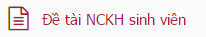 ở menu Trái của màn hình sau khi đăng nhập. Hệ thống hiển thị danh sách các đề tài đã được đăng ký
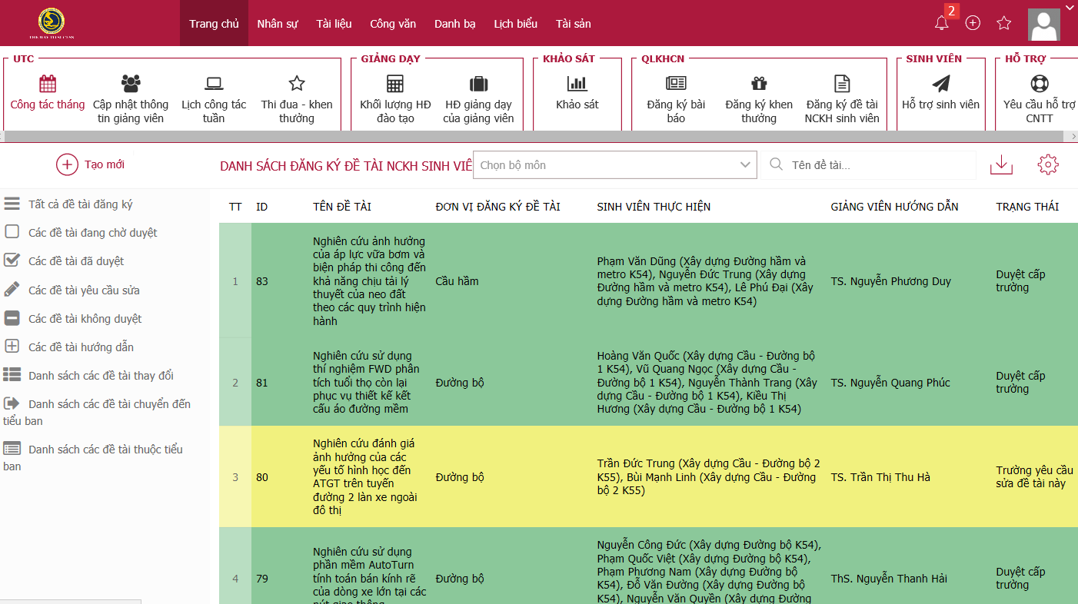
- Bước 2: Người sử dụng bấm vào tên đề tài hoặc ID của đề tài cần thay đổi Hiển thị giao diện xem chi tiết đề tài
- Nhấn nút ở góc phải màn hình giao diện xem chi tiết
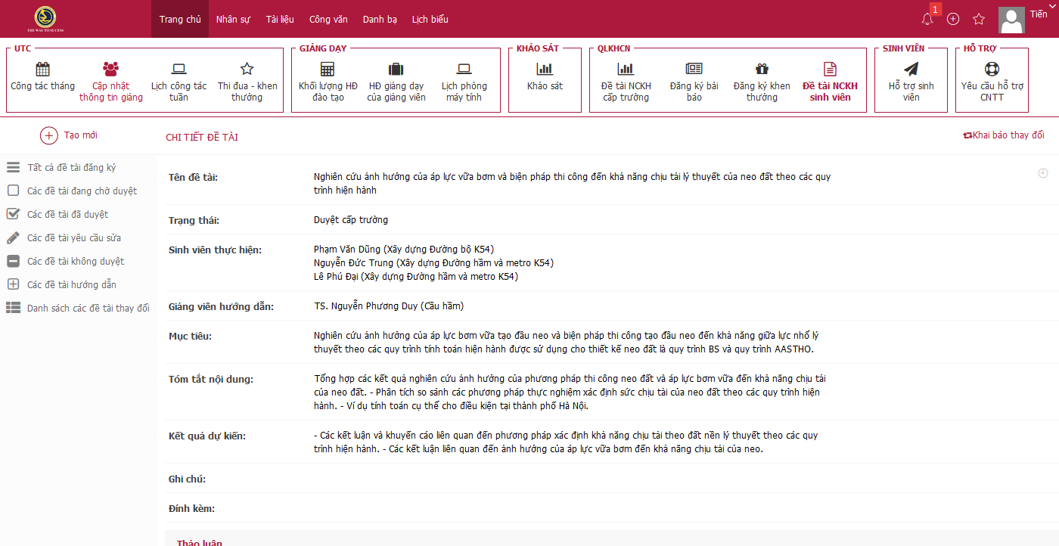
Hiển thị giao diện thay đổi đề tài người sử dụng thay đổi thông tin của đề tài nhấn Cập nhật để gửi bản thay đổi đề tài
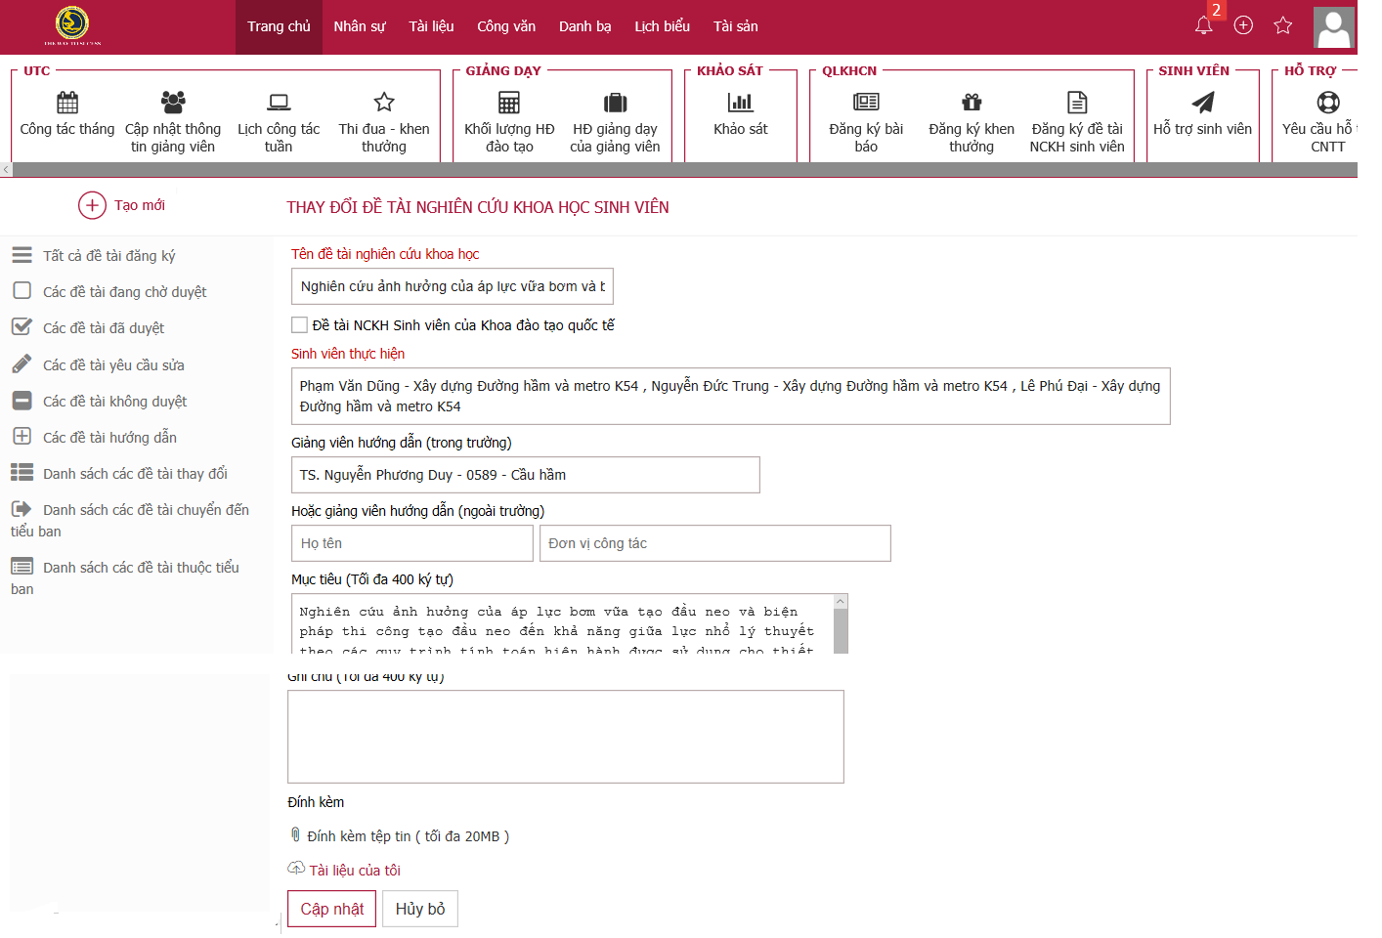

Bước 3: Sau khi đề tài có thay đổi đã được khai báo đi, lúc này đề tài đã thay đổi sẽ ở trạng thái Đang chờ duyệt thay đổi Để xem danh sách các đề tài có thay đổi, người sử dụng nhấn vào ở menu trái của màn hình giao diện
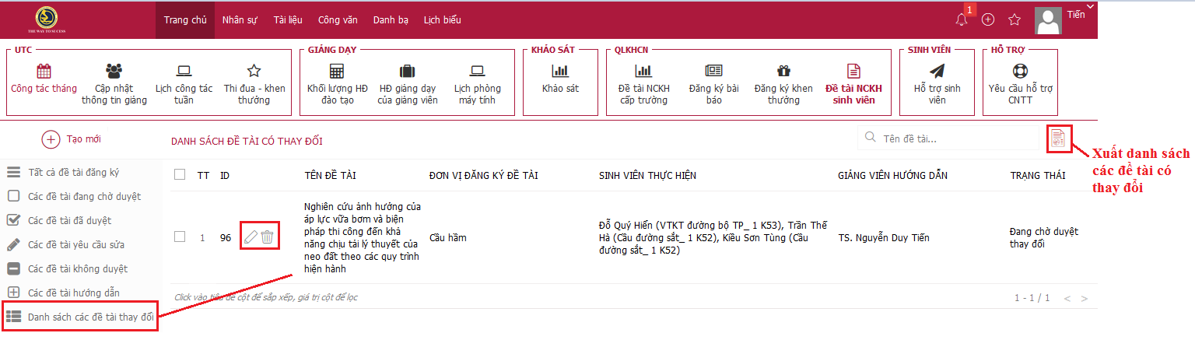
- Nhấn ở góc phải màn hình để xuất danh sách các đề tài có thay đổi, in và ký nộp phòng KHCN
Người sử dụng có thể Xem đề tài cũ hoặc Sửa, xóa bản thay đổi đề tài bằng cách nhấn vào tên đề tài hoặc ID để xem chi tiết Nhấn nút để sửa đề tài đã thay đổi, nhấn để xóa bản thay đổi đề tài hoặc rê chuột vào tên đề tài nhấn nút trên danh sách các đề tài có thay đổi.
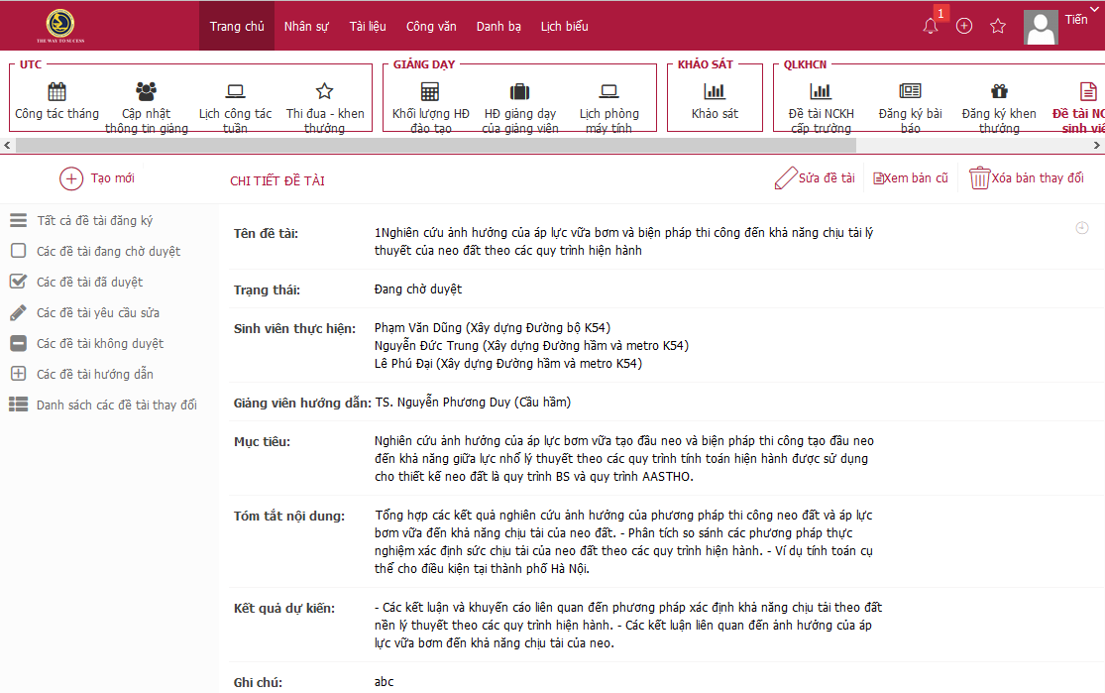

Ngoài ra để xem bản thay đổi của đề tài người sử dụng có thể vào chi tiết của đề tài gốc nhấn nút để xem nội dung của bản thay đổi(trong trường hợp bản thay đổi vẫn đang ở trạng thái Đang chờ duyệt thay đổi)
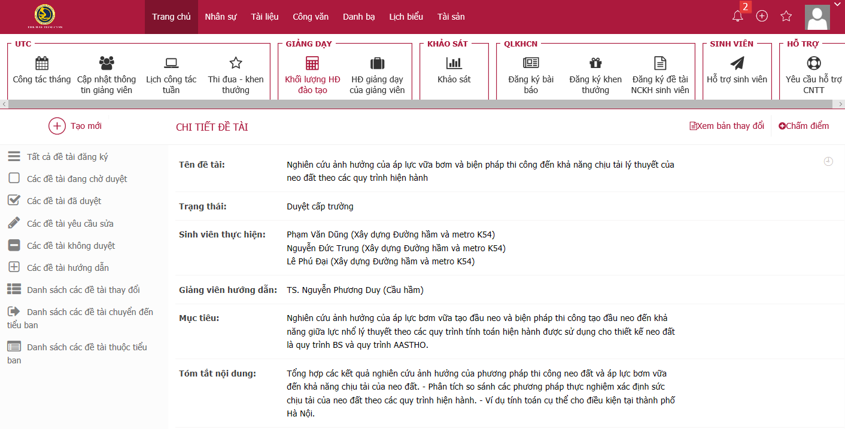
Bước 4: Trường sẽ thực hiện duyệt đề tài này (tài khoản phòng KHCN) qui trình thực hiện duyệt, không duyệt, yêu cầu sửa thực hiện như qui trình trong phần 1 đăng ký đề tài NCKHSV
Lưu ý : Khi đề tài có thay đổi đang ở trạng thái Đang chờ duyệt thay đổi thì đề tài cũ vẫn được giữ nguyên ở Danh sách , chỉ khi đề tài có thay đổi được duyệt thì đề tài cũ này sẽ bị loại bỏ khỏi danh sách các tất cả các đề tài đăng ký và thay thế bởi đề tài đã được duyệt thay đổi và các đề tài có thay đổi đã được duyệt này sẽ ở trạng thái Trường đã duyệt thay đổi đề tài (đề tài cũ ở trạng thái ẩn)
4.2 Nghiệm thu đề tài
Bước 1: Nhập danh sách các tiểu ban
Người sử dụng nhấn nút ở góc phải màn hình tất cả các đề tài đăng ký Nhấn Cài đặt tiểu ban hoặc có thể nhấn chọn ở menu trái của màn hình giao diện
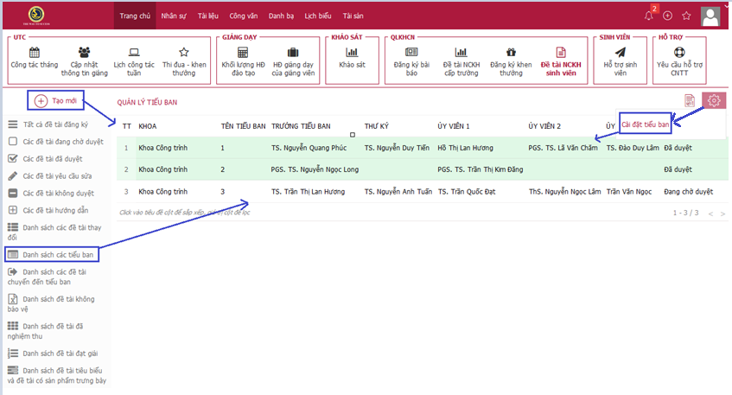
- Nhấn ở góc trái màn hình giao diện Hiển thị giao diện tạo mới tiểu ban Nhập Số thứ tự tiểu ban Nhập các thành viên của tiểu ban bằng cách người dùng gõ tên giảng viên vào ô texbox --> hệ thống sẽ hiển thị ra tên giảng viên --> Chọn tên giảng viên. Nhấn 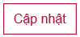 để hoàn tất tạo mới tiểu ban. Nhấn 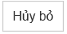 để hủy bỏ việc tạo mới tiểu ban..
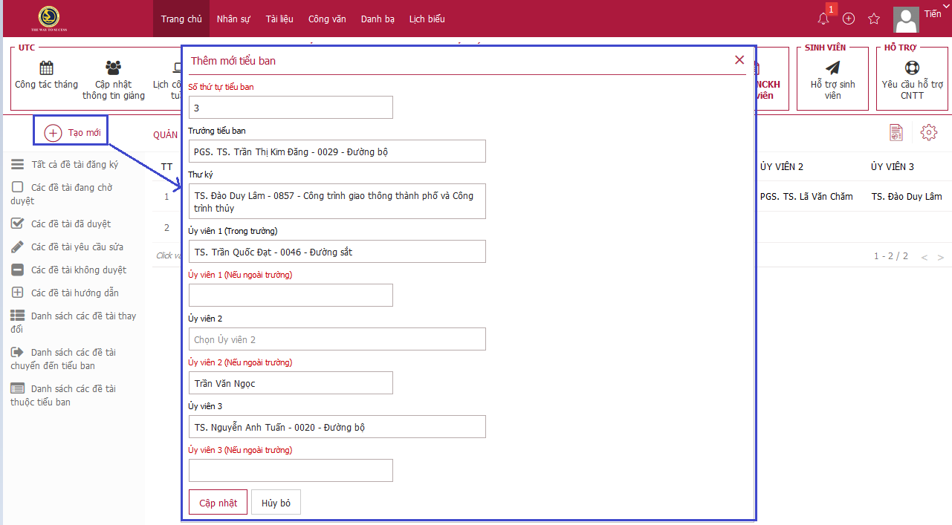
Sau khi tạo mới tiểu ban Danh sách tiểu ban hiển thị như hình dưới
- Người sử dụng rê chuột vào tên tiểu ban Nhấn nút để sửa thông tin của tiểu ban, nhấn nút để xóa tiểu ban. Riêng đối với tài khoản phòng KHCN nhấn nút để duyệt các tiểu ban
Lưu ý: Các tiểu ban ở trạng thái Đã duyệt (đã được phòng KHCN duyệt) không thể thay đổi được thành viên của tiểu ban nữa.
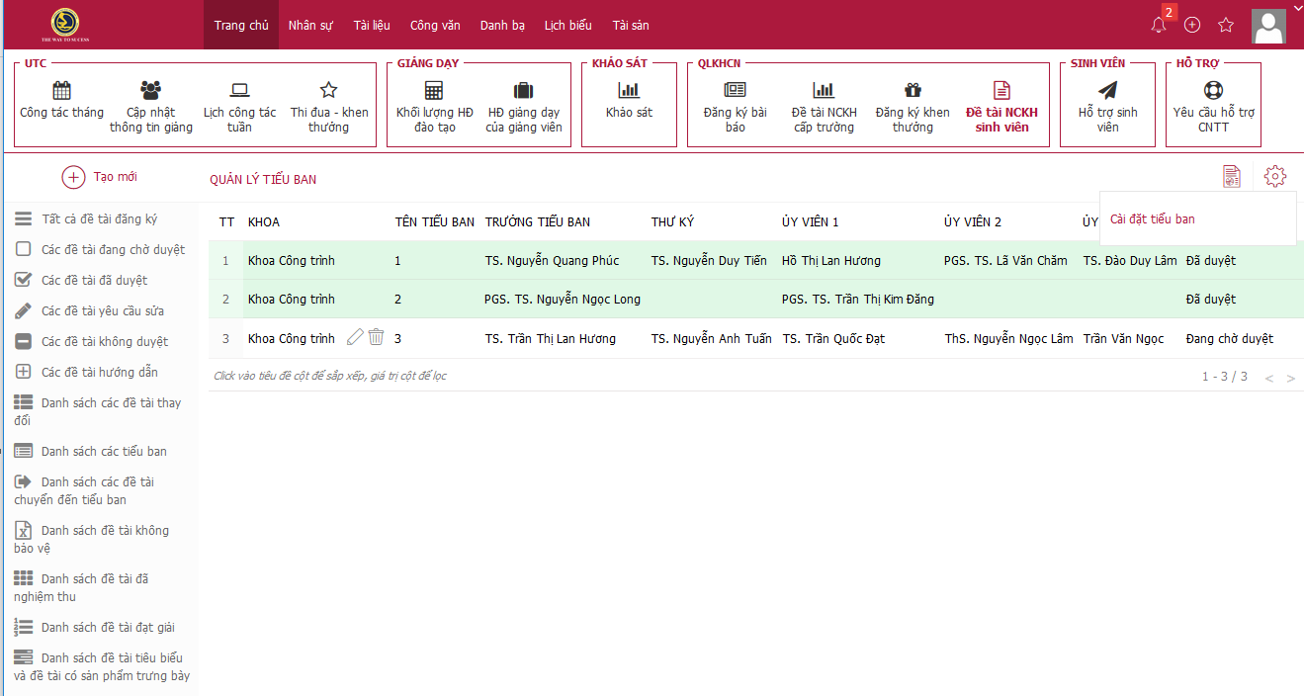
Nhấn 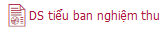 ở góc phải màn hình để xuất danh sách các tiểu ban. In và ký nộp phòng KHCN

Bước 2: Phân đề tài cho tiểu ban
- Người sử dụng chọn 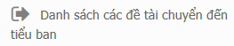 ở menu trái của màn hình giao diện, hệ thống hiển thị danh sách tất cả các đề tài thuộc Khoa đã được Trường duyệt chờ chuyển đến tiểu ban.
- Người sử dụng có thể phân từng đề tài cho từng tiểu ban bằng cách rê chuột vào từng đề tài và nhấn nút hoặc có thể phân nhiều đề tài cho 1 tiểu ban cùng lúc bằng cách tích vào các đề tài ở trạng thái Đề tài đang chờ chuyển đến tiểu ban trên danh sách các đề tài chờ chuyển đến tiểu ban và nhấn nút trên đầu danh sách. Nếu đề tài đã đánh dấu là không bảo vệ thì không chuyển về tiểu ban nữa.
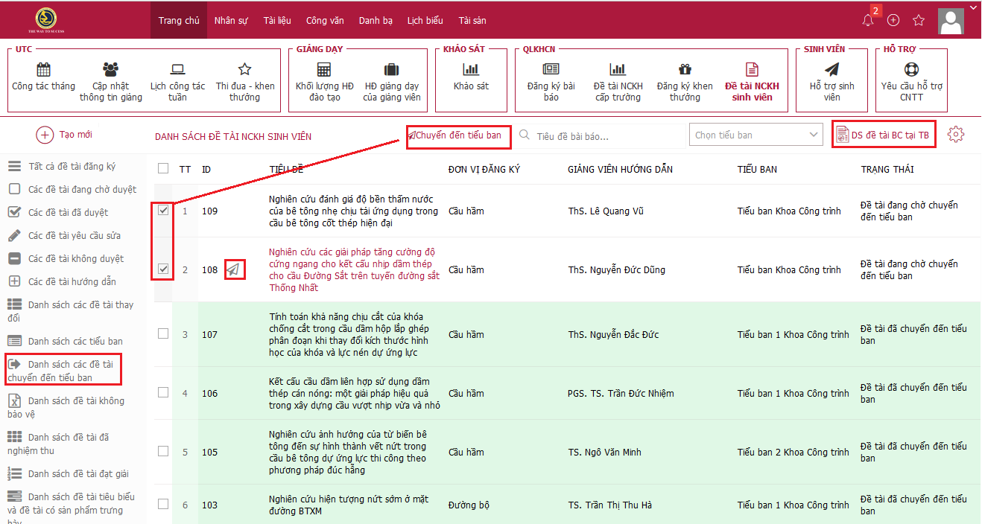
Nhấn 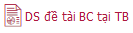ở góc phải của màn hình để xuất danh sách các đề tài báo cáo tại tiểu ban. Sắp xếp các đề tài theo thứ tự bảo vệ và gửi file cho phòng CTCT&SV.

Bước 3: Đánh dấu đề tài không bảo vệ
Người sử dụng bấm vào xem chi tiết đề tài ở Danh sách các đề tài chuyển đến tiểu ban Nhấn nút ở góc phải màn hình
- Sau khi đã đánh dấu là đề tài không bảo vệ người sử dụng có thể chuyển đề tài về trạng thái có bảo vệ bằng cách nhấn vào nút
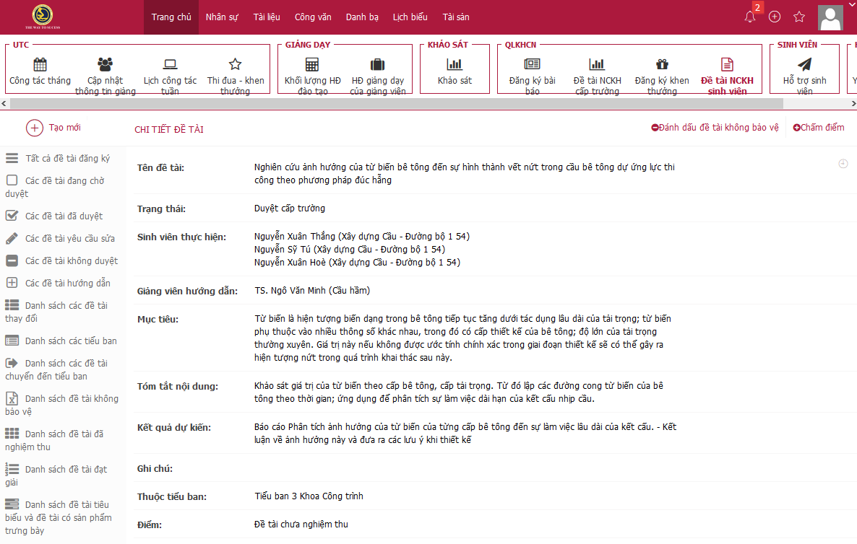
Bước 4: Chấm điểm và nhập giải cho đề tài
Lưu ý: Khoa và Trưởng tiểu ban, Thư ký của đề tài mới có thể chấm điểm và nhập giải cho đề tài, các ủy viên thuộc tiểu ban chỉ được xem thông tin của đề tài.
Người sử dụng bấm vào xem chi tiết đề tài ở Danh sách các đề tài chuyển đến tiểu ban Nhấn nút hiển thị hộp thoại người sử dụng nhập điểm cho đề tài. Nhấn Cập nhật đề hoàn thành chấm điểm cho đề tài, nhấn Hủy bỏ để hủy bỏ việc nhập điểm cho đề tài.
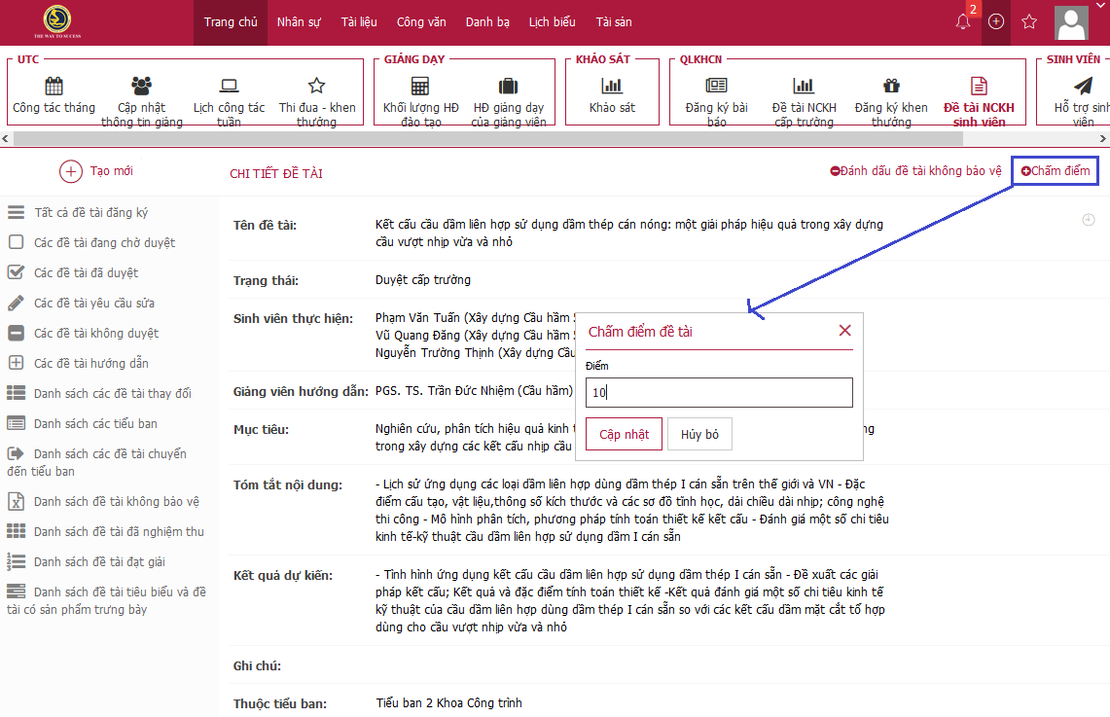
- Sau khi đã chấm điểm cho đề tài người sử Nhấn nút hiển thị hộp thoại người sử dụng chọn giải cho đề tài Nhấn Cập nhật đề hoàn thành nhập giải cho đề tài, nhấn Hủy bỏ để hủy bỏ việc nhập giải cho đề tài
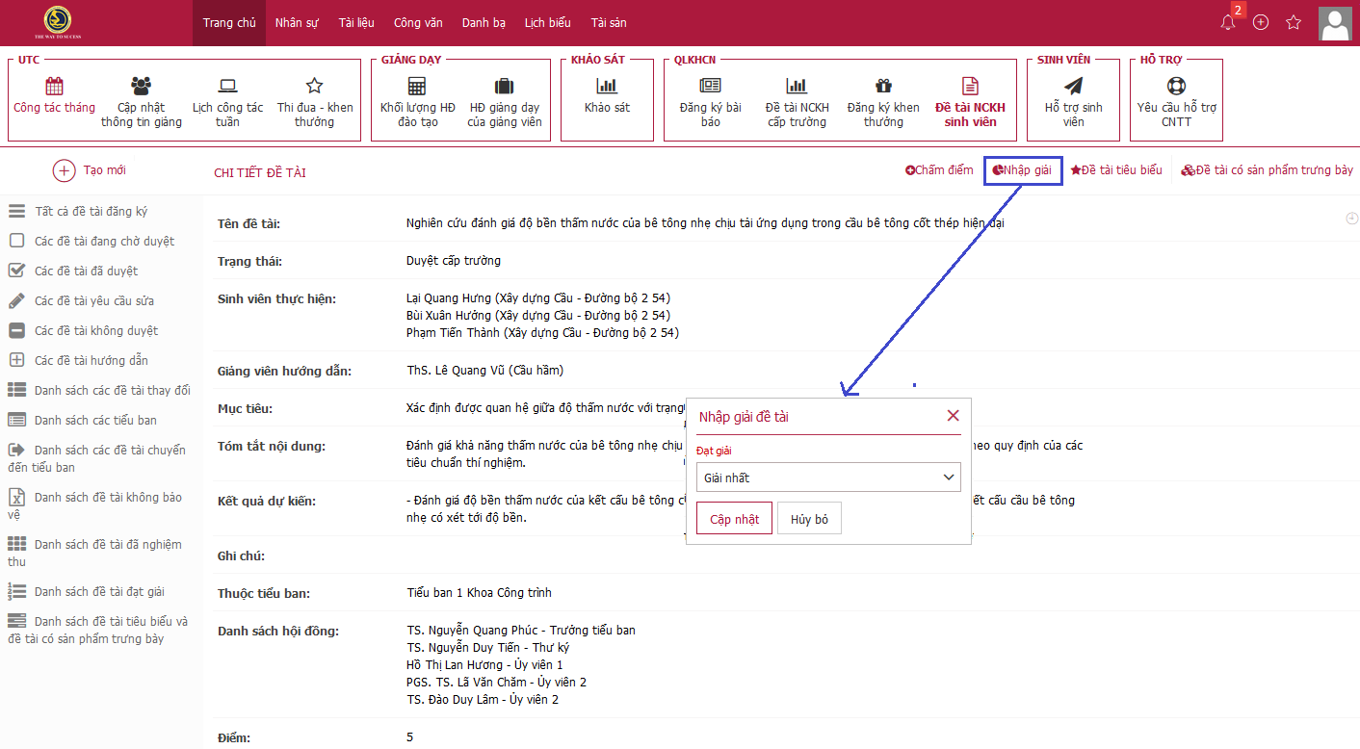

Để Cho điểm và Nhập giải cho đề tài người sử dụng cũng có thể nhập nhanh trên giao diện danh sách các đề tài bằng cách nhấn vào Danh sách các đề tài chuyển đến tiểu ban (đối với tài khoản Trưởng tiểu ban và Thư ký) và danh sách Tất cả các đề tài đăng ký (đối với tài khoản Khoa). Rê chuột vào ID của đề tài nhấn nút để cho điểm cho đề tài, nhấn nút để nhập giải cho đề tài
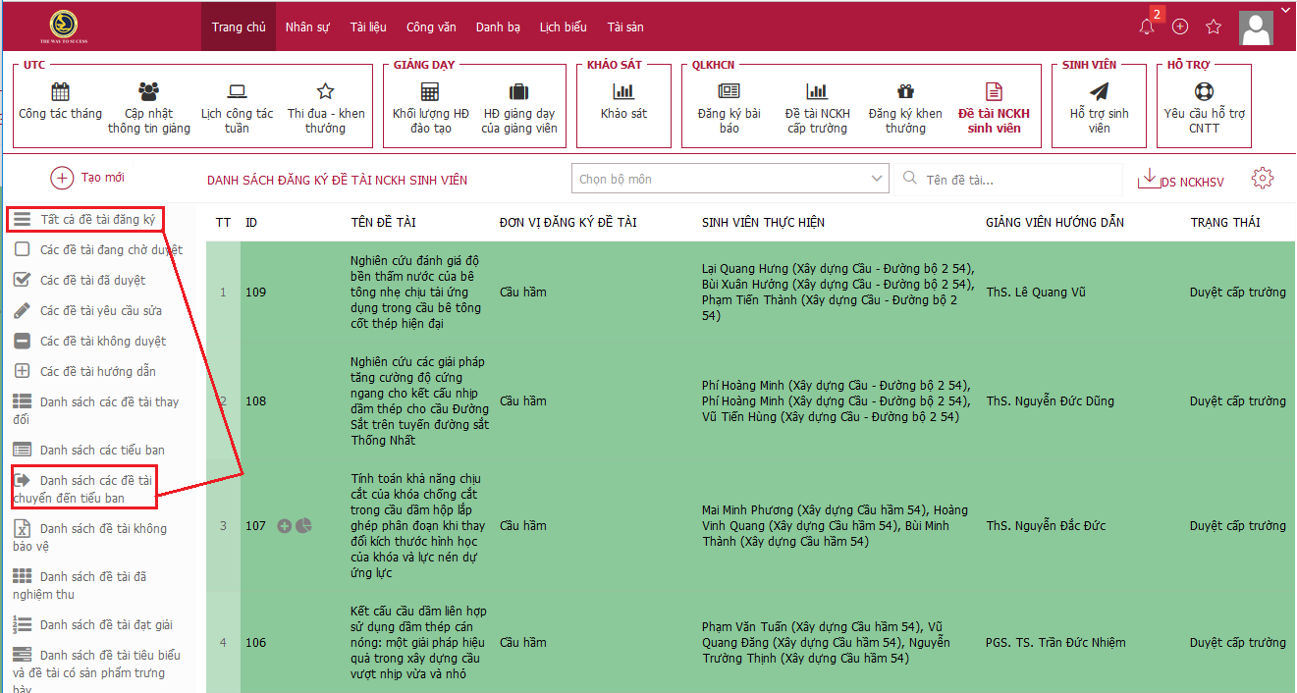
- Để chọn đề tài là tiêu biểu nhấn . Sau khi đã chọn đề tài tiêu biểu, để hủy bỏ người sử dụng nhấn nút
- Để chọn đề tài có sản phẩm trưng bày nhấn Nhập Tên sản phẩm Tích chọn Đánh dấu là đề tài có sản phẩm trưng bày nhấn nút Cập nhật. Sau khi đã chọn đề tài có sản phẩm trưng bày, để hủy bỏ người sử dụng bỏ tích chọn Đánh dấu là đề tài có sản phẩm trưng bày.
Lưu ý: Chỉ tài khoản Khoa mới có quyền chọn Đề tài tiêu biểu và Đề tài có sản phẩm trưng bày
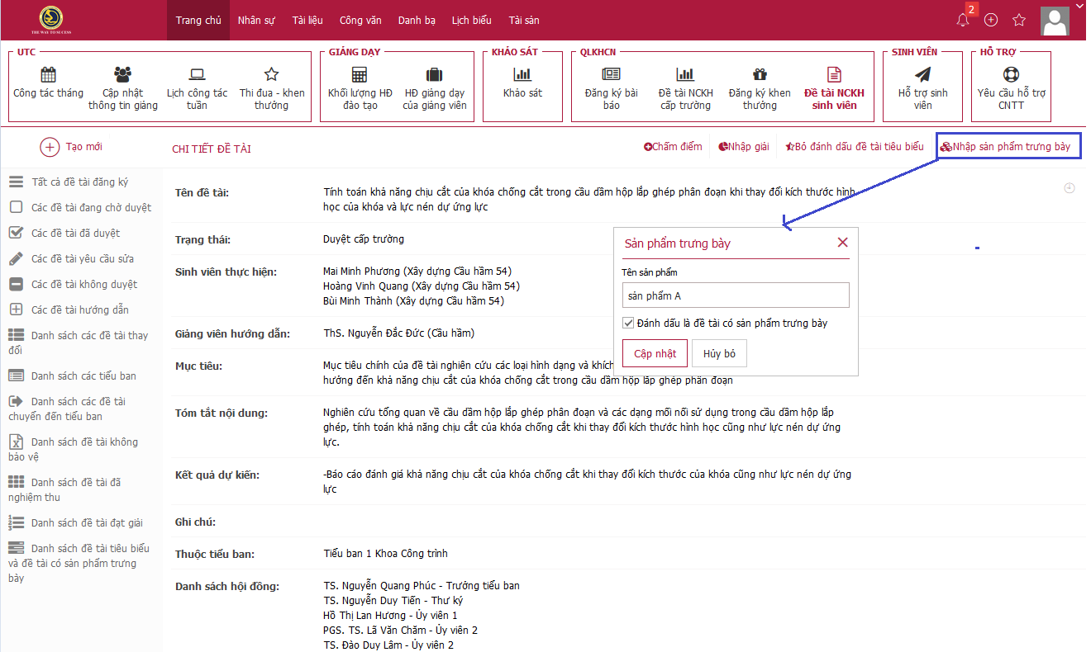

- Nhấn 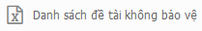để xem danh sách các đề tài không bảo vệ(đối với tài khoản Khoa + Phòng KHCN)
- - Nhấn đề xem danh sách các đề tài đã được nghiệm thu. Nhấn 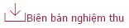 để xuất biên bản nghiệm thu đề tài, ký và nộp phòng KHCN. Nhấn 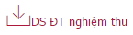 để xuất danh sách đề tài đã nghiệm thu(dành riêng cho phòng KHCN)
- Nhấn để xem danh sách các đề tài đạt giải
- 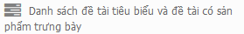để xem danh sách các đề tài có sản phẩm tiêu biểu và có sản phẩm trưng bày.
- Nhấn 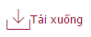 ở góc phải màn hình của danh sách Tất cả các đề tài đăng ký để xuất tất cả các mẫu báo cáo ra file word và excel (chỉ dành cho phòng KHCN)

